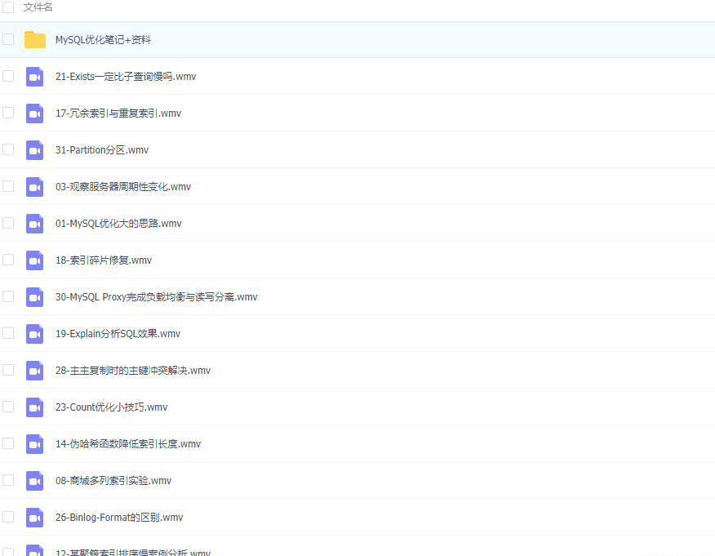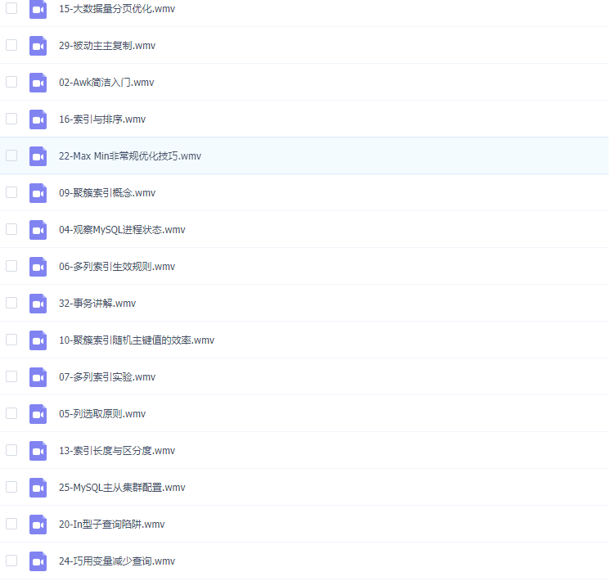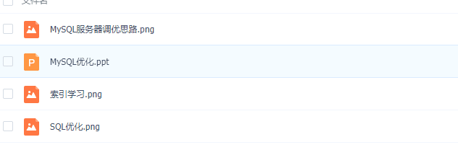

链接: https://pan.baidu.com/s/1a29JHkMZRRttVGBTnp6oVg 提取码: 1iqt 复制这段内容后打开百度网盘手机App，操作更方便哦

